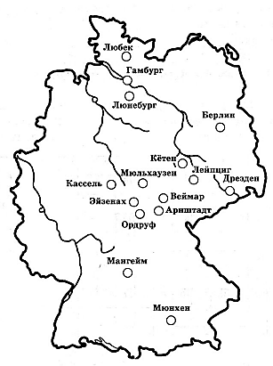
Возьмите цветные карандаши и совершите путешествие по городам Германии, связанным с именем И. С. Баха. Для этого закрасьте одинаковым цветом кружок с названием города на карте и кружок с соответствующим утверждением в задании.



